**Конспект урока по математике**

Класс 5 –А

Учитель: Шмакова Елена Владимировна

Дата 21.11. 2024

**Тема:** «Точка, прямая, отрезок, луч. Ломаная»

**Цель**:

1. Распознавание на чертежах, рисунках, в окружающем мире геометрических фигур: точки, отрезка, прямой, луча, ломаной;

2. Изображать их с помощью линейки;

3. Формирование умения приводить примеры аналогов геометрических фигур в окружающем мире.

**Задачи:**

* Обучающая – сформировать понятия «Отрезок», «Луч», «Прямая»
* Развивающая – развивать пространственные представления, чертежные навыки.
* Воспитывающая – воспитывать любознательность, культуру поведения**.**

**Тип урока** – урок закрепления знаний

**Ведущая технология** – системно-деятельностный подход

Оборудование: доска, компьютер, мультимедийный проектор, раздаточный материал.

**Ход урока.**

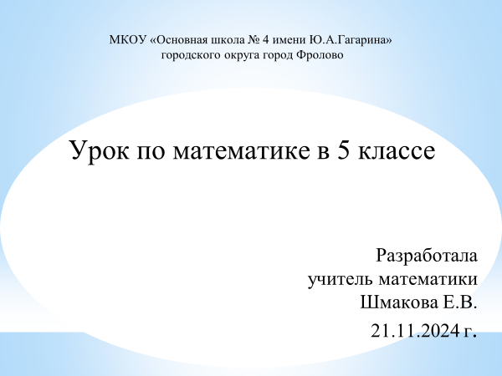

1. **Организационный момент.**

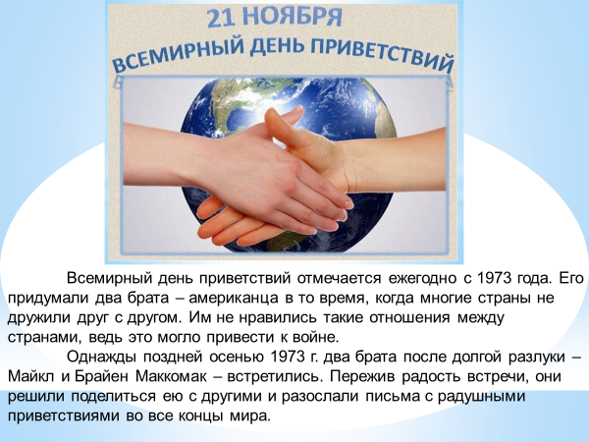 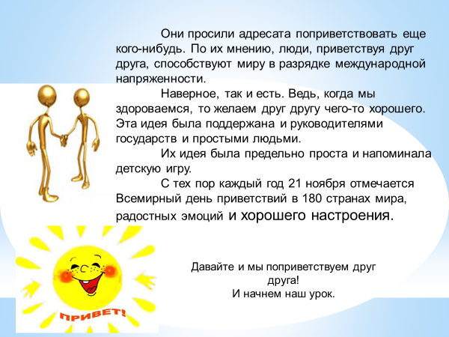

Чтобы напомнить: конфликты следует разрешать посредством общения, а не применения силы.

**2. Мотивация учебной деятельности учащихся**  
- Сегодня вновь мы будем наблюдать, выводы делать и рассуждать.

**Уч.:** Ребята, сегодня я для вас подготовила интересное занятие, но тему вы должны отгадать сами. Итак, в нашу тему входят следующие три слова.

Вот загадка для первого слова:

Хоть куда ее веди,

Это линия такая,

Без конца и без начала,

Называется... (**прямая**).

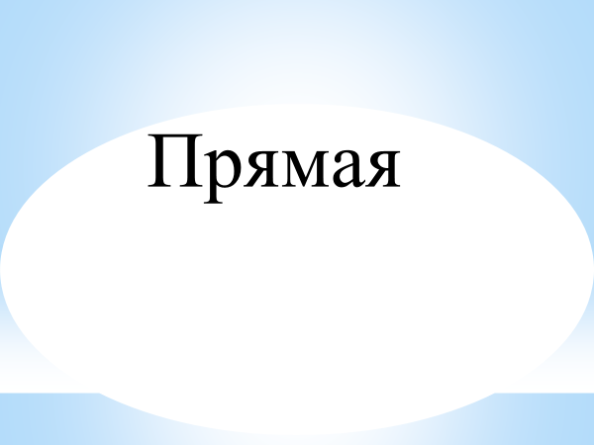

А теперь послушайте вторую загадку:

Он ограничен с двух сторон

И по линейке проведен.

Длину его измерить можно,

И сделать это так несложно! (**Отрезок**)

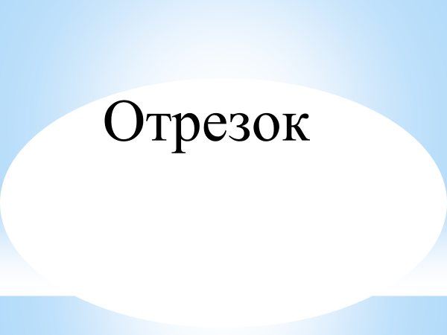

И последняя загадка:

Он состоит из точки и прямой.

Ну, догадайтесь, кто же он такой?

Бывает, в дождик он пробьется из-за туч.

Теперь-то догадались? Это... (**луч**)

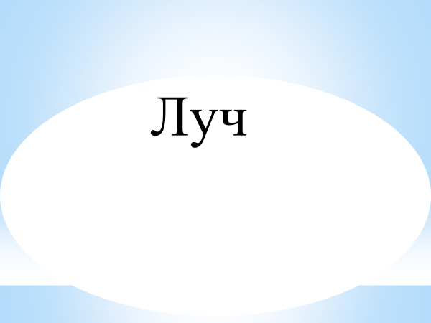

После каждой отгадки на **слайде**  открывается слово.

-Ребята, давайте прочтём какая же тема сегодняшнего занятия?

**Уч-ся:** - Прямая. Отрезок. Луч.

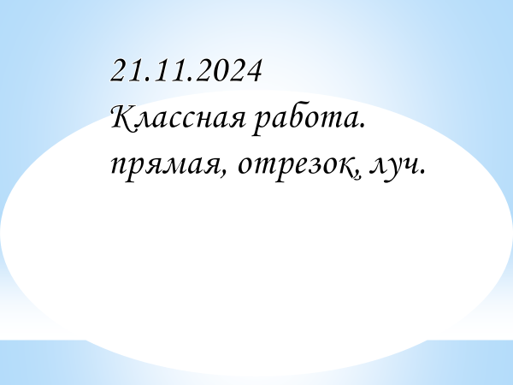 Все верно, но тема почему-то начинается с маленькой буквы и заканчивается запятой, что это значит? (Значит тема записана не полностью)

**3. Актуализация знаний.**

**Слайд 2.** Решив данные примеры и расположив ответы в порядке возрастания, вы узнаете, в чьё королевство мы сегодня отправимся.

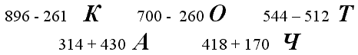

|  |  |  |  |  |
| --- | --- | --- | --- | --- |
| 32 | 440 | 588 | 635 | 744 |
|  |  |  |  |  |

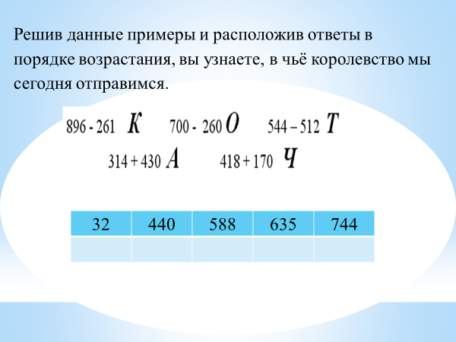 ………. 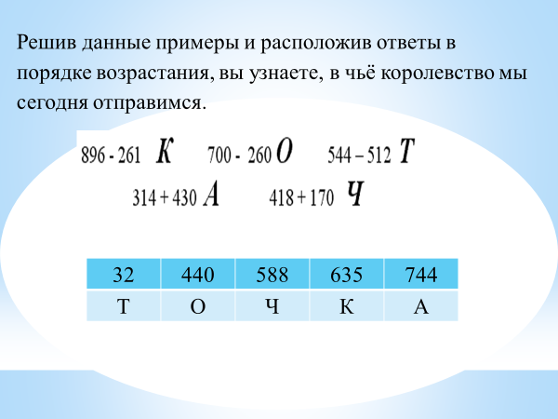

Появляется слово "Точка". "Молодцы!"

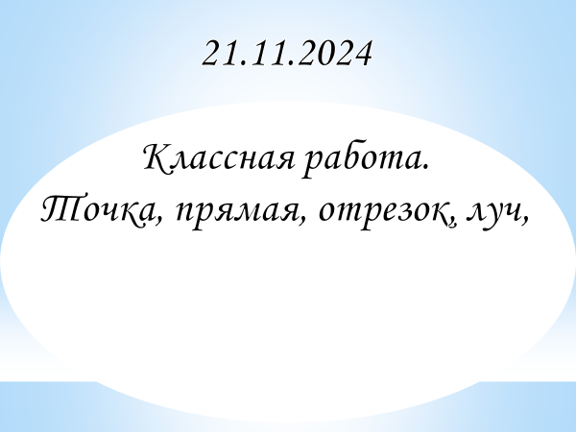

**4. Постановка цели и задач урока**

-Какую цель мы поставим перед собой?

Распознавание на чертежах, рисунках, в окружающем мире геометрических фигур: точки, отрезка, прямой, луча

-Какие задачи поставим перед собой на уроке?  
(у детей на столах листочки бумаги)  
Обведите свою ладонь и напишите внутри ладони свои цели, пожелания на сегодняшний урок)  
Далее дети озвучивают. (Это могут быть новые знания, хорошая отметка, дружная работа группы)

**5. Работа над темой урока. Сказка про Точку.**

**Слово учителя:** Сегодня мы отправимся в увлекательное путешествие по стране Геометрии. Встречает нас здесь королева этой страны, без которой невозможно построить ни одной фигуры, это Точка**.**

Жила-была Точка. Она была очень любопытна и хотела все знать. Увидит незнакомую линию и непременно спросит:

- Как эта линия называется?

- Длинная она или короткая?

Подумала однажды Точка: "Как же я смогу все узнать, если всегда буду жить на одном месте? "Отправлюсь-ка я в путешествие!".

- Ребята, вы готовы совершить путешествие вместе с Точкой? (Да).

Сказано - сделано. Вышла точка на прямую и пошла вдоль этой линии 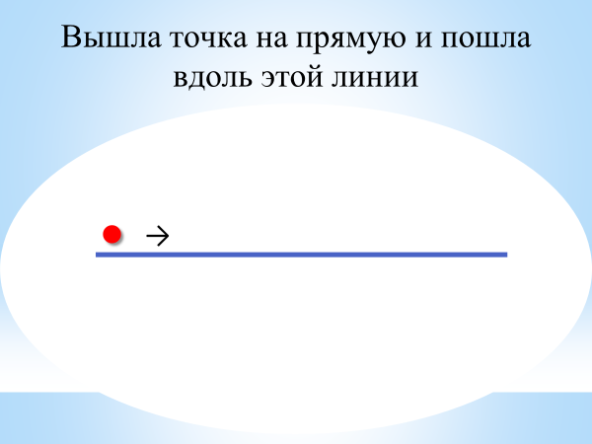

Долго шла. Устала. Остановилась и говорит: "Долго ли я еще буду идти?".

- Ребята, а скоро ли конец прямой? (У прямой нет конца).

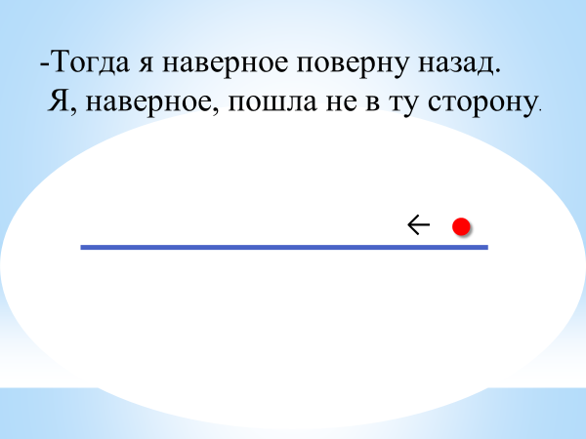

- Тогда я наверное поверну назад, - ответила Точка. Я наверное пошла не в ту сторону.

- Ребята, сможет ли Точка найти концы прямой? (Нет)

- Опечалилась Точка. Что же, так мне и придется идти, идти и идти без конца?

- А что если я позову на помощь Ножницы?

Тут откуда не возьмись, появились Ножницы. Щелкнули перед самым Точкиным носом и разрезали прямую

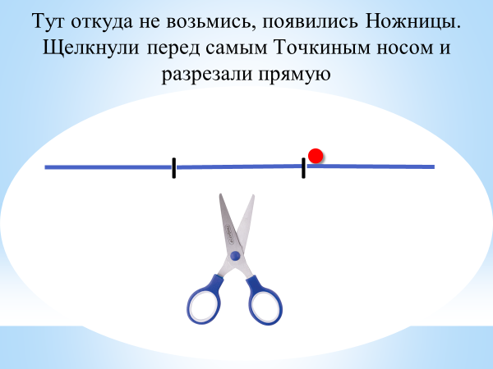

- Ура! Воскликнула Точка. Получился конец, да не один, а целых два, с одной стороны и с другой! Что же стало с моей прямой?

Как называется получившаяся фигура? (Отрезок).

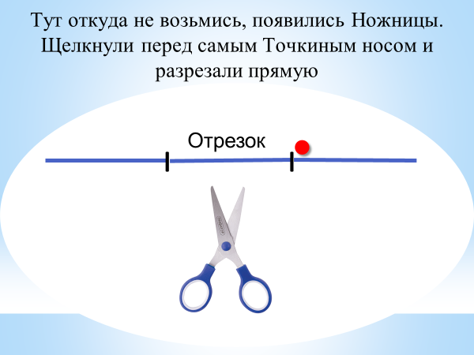

Чем отличается от прямой? (Имеет начало и конец).

- Я запомню это название - "отрезок", сказала Точка. Мне нравится на отрезке, я устрою здесь себе дом::. Но прямая мне тоже нравилась. Жаль, что её не стало. Ведь теперь вместо прямой есть мой отрезок и еще два :.этих::.ну этих::.даже не знаю как назвать. У них конец с одной стороны, а с другой нет конца. Как же они называются? (Лучи).

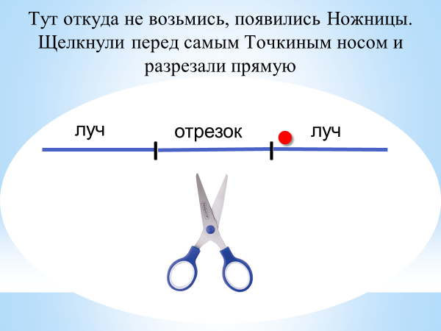

- А я знаю почему они так называются. Воскликнула Точка. Они похожи на солнечные лучики! Солнечные лучи начинаются на солнце и идут от солнца без конца:..



В Геометрии каждый луч, отрезок, прямая имеют название. Обратите внимание, что луч обозначается либо одной строчной буквой, либо двумя прописными. Точка обозначается одной буквой.

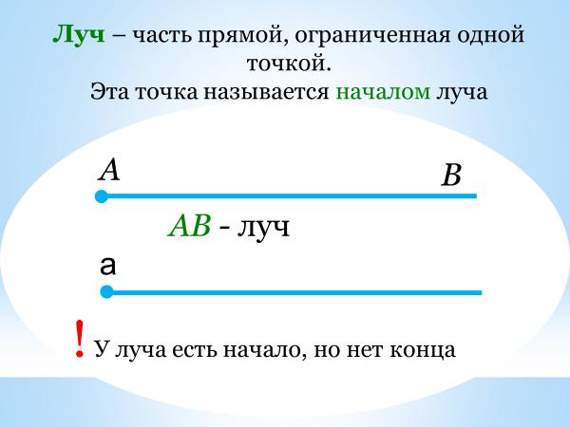**Слайд**

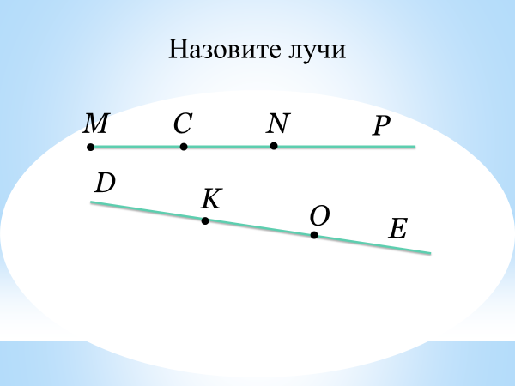 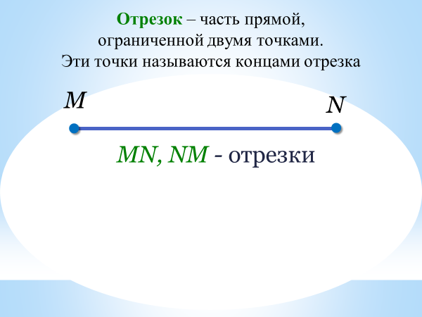 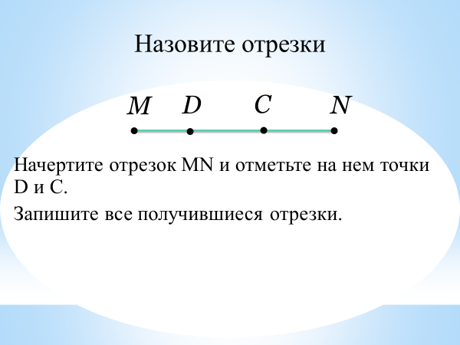 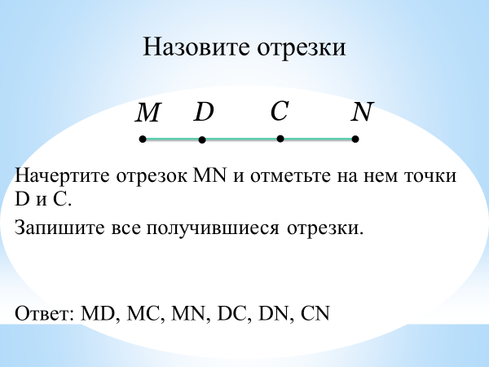

- В чем отличие прямой от луча? Отрезка от прямой? Луча от отрезка?

Молодцы!!!!

- Давайте посмотрим на карту города. Как расположены улицы?

Каждый город застраивается по проекту, поэтому улицы – проекты, а позже, в больших городах - проспекты. Они ровные, как под линейку – образуют прямые линии.

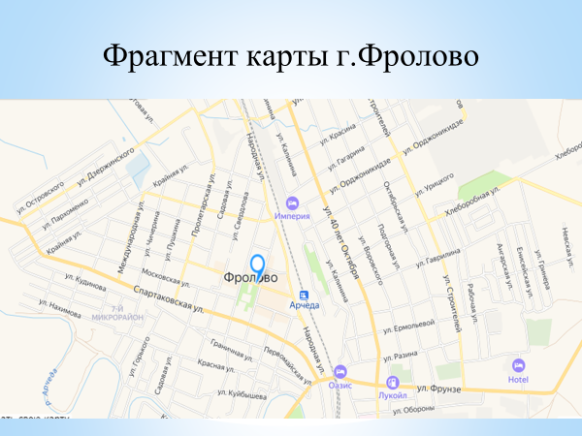

Некоторые улицы пересекаются, тогда имеют одну общую точку.

Другие – параллельны – у них нет общих точек.

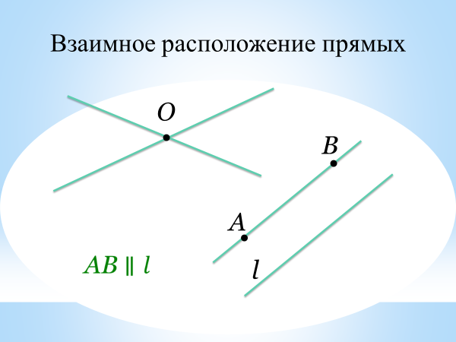

Но улица не бесконечна как прямая, она как отрезок имеет начало и конец.

**6. Работа над темой урока.**

*Задание – дешифровщик:* выполните действия и узнаете, как называются самая длинная улица Фролово

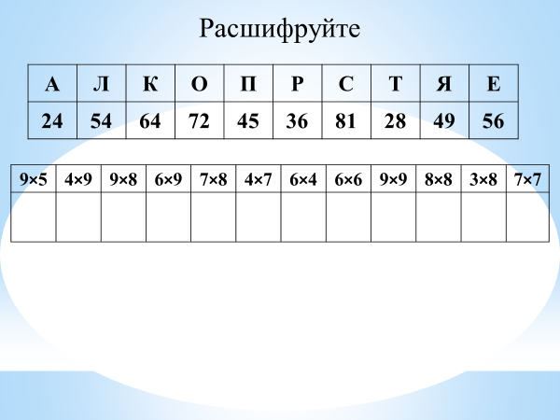 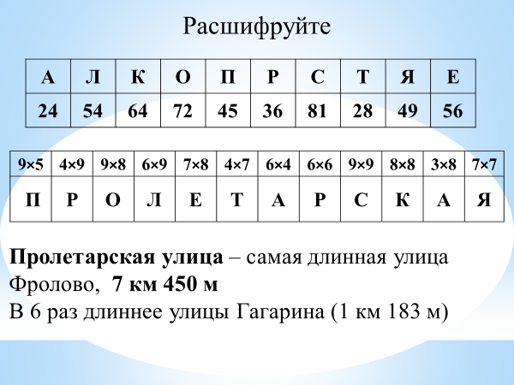

Физминутка. «Воздух, земля, огонь и вода»

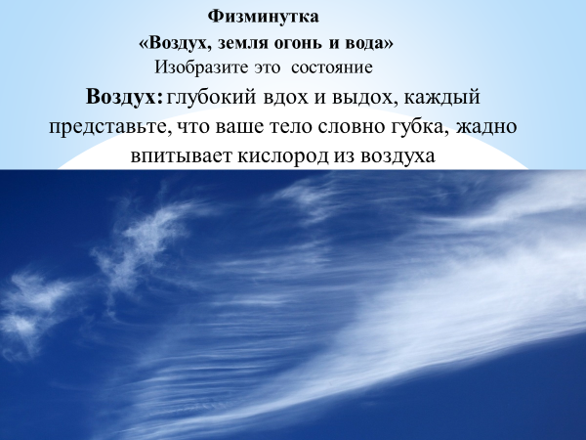 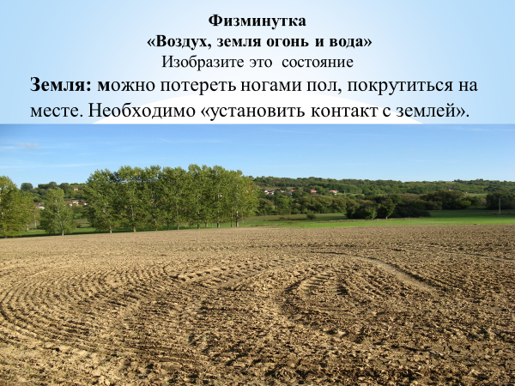 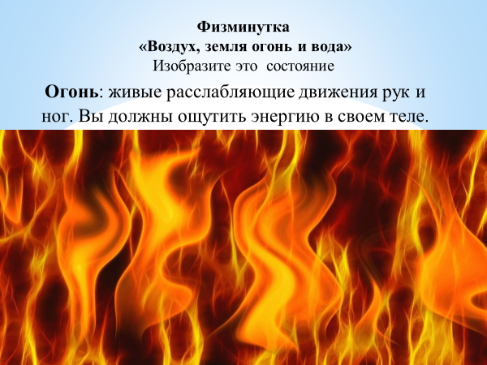 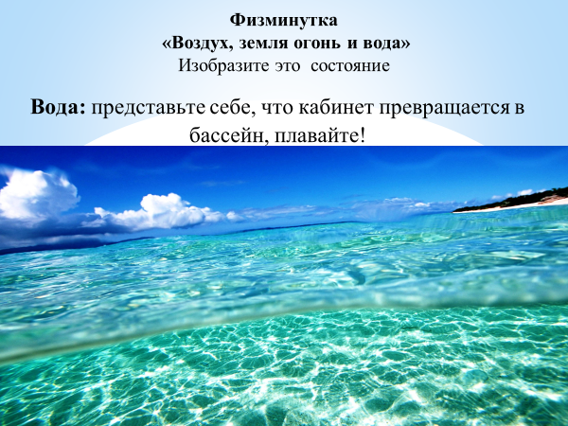

**7. Закрепление пройденного материала.**

-Подготовка к самостоятельной работе

Ваша задача рассортировать геометрические фигуры, которые Вы видите на слайде

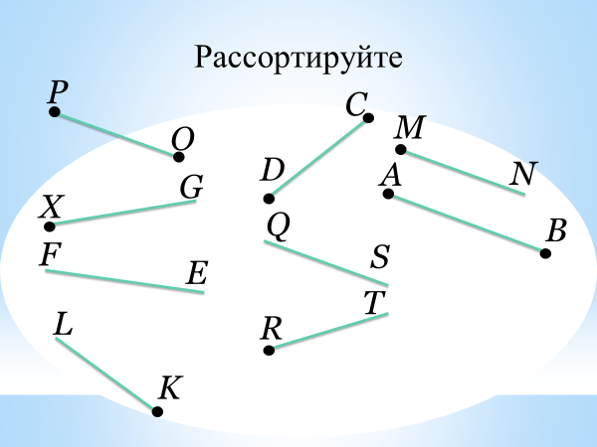

**8. Самостоятельная работа** 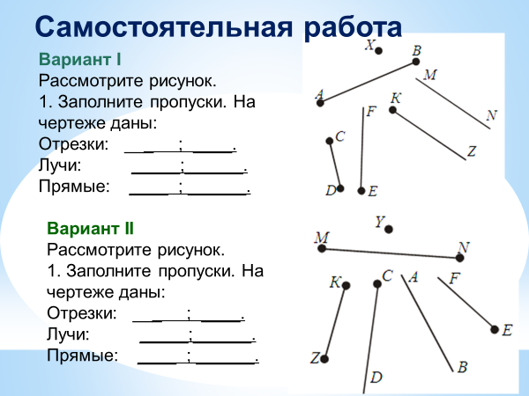

1.Ребята, положите перед собой чистый лист. Приготовьте для работы карандаш и линейку. Обозначьте на листе точку. А теперь проведите через неё столько прямых, сколько сможете Сколько можно провести прямых через данную точку? Какой можно сделать вывод?

**Вывод**: через одну точку можно провести сколько угодно прямых.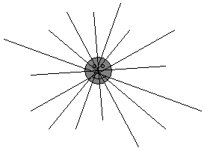

2. Уберите этот лист на край стола, возьмите и положите перед собой другой чистый лист. Поставьте две точки на расстоянии друг от друга**.** Проведите прямые через эти две точки. Сколько можно провести прямых через эти две точки?

Вывод: Через две точки можно провести только одну прямую.

**9. Графический диктант**

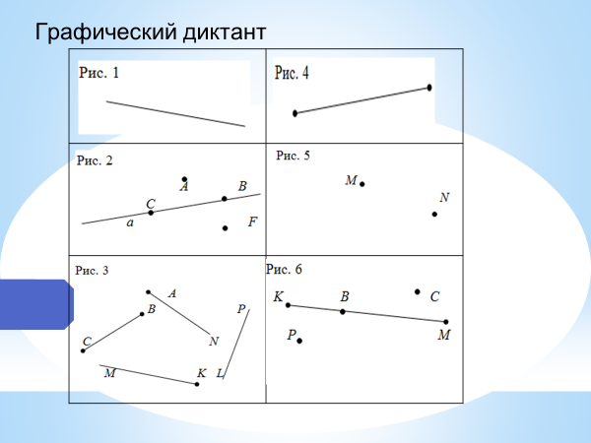 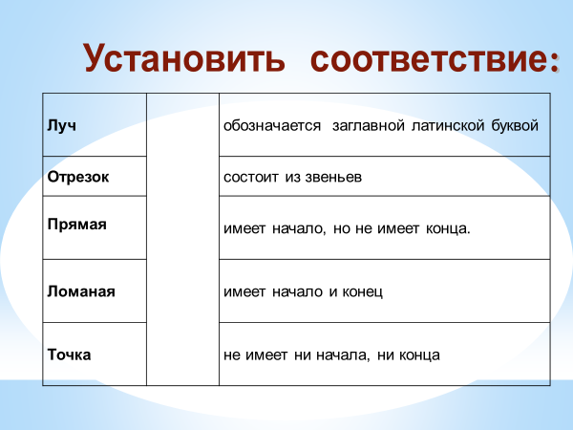 ……. 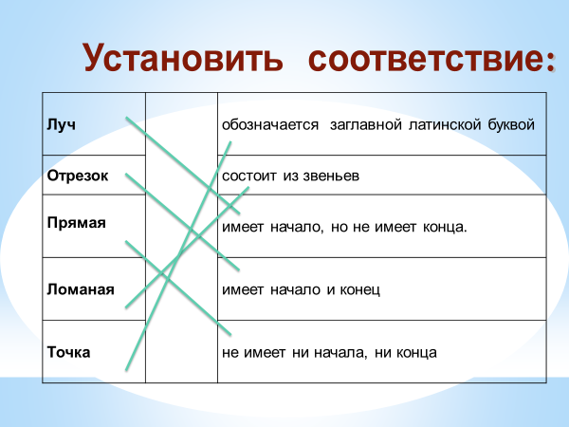

- Какая геометрическая фигура появилась на этом слайде? (Ломаная)

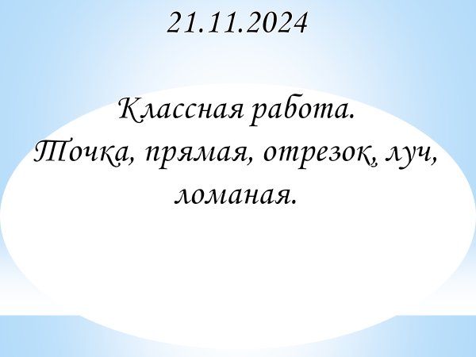 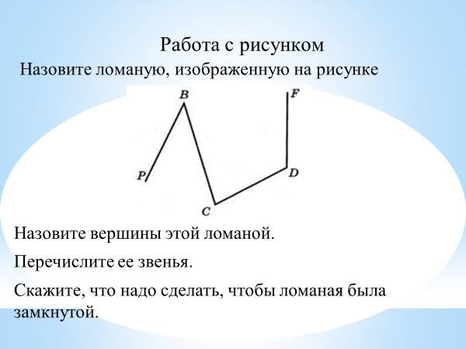

**10. Итоги урока.**

1. А теперь повторим: о каких геометрических фигурах мы говорили на нашем уроке, благодаря нашей гостье Королеве - Точке?

**11. Рефлексия.** (подведение итогов занятия)  
Какую задачу ставили? (вернуться к ладошкам, которые рисовали в начале урока)  
Удалось ли ее решить? Каким способом?  
Какие получили результаты?  
Оправдались ли ваши ожидания?  
Где можно применять новые знания?

